Guía de apoyo al hogar “Religión”

Estimados padres, apoderados y queridos niños, les dejo la guía para que reforcemos quien es San Francisco de Asís, su vida y obra.

Núcleo: Identidad y Autonomía
Aprendizaje esperado: Comunicar a los demás, emociones y sentimientos tales como: amor, miedo, alegría, ira, que le provocan diversas narraciones o
situaciones observadas en forma directa o a través de TICs.

Semana Franciscana
San Francisco de Asís era un hombre muy humilde y modesto, amaba a los animales y las plantas, él decía que todos ellos eran su hermano, es por eso por lo que les coloco Hermano sol, Hermana Luna.
Pero por sobre todo él decía que había pequeñas cosas que alegran a las personas y eso llenaban de amor el corazón las cuales son: Un beso, abrazo, etc.

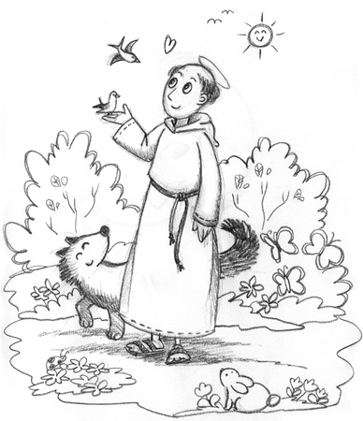

Su lema Franciscano “PAZ Y BIEN”.

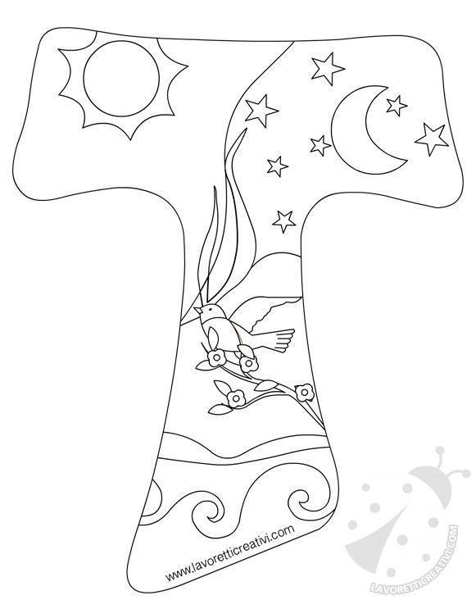

Actividad
Instrucciones:

Estimados estudiantes en conjunto con la familia observen la imagen de San Francisco de Asís y luego descubren la frase oculta, una vez encontrada con lápices escritos rellenen con puntitos la imagen de muchos colores.

